**Министр науки и высшего образования Российской̆ Федерации**

**Федеральное государственное автономное образовательное учреждение высшего образования**

**«Национальный исследовательский университет ИТМО»**

Факультет информационных технологий и программирования

Лабораторная работа № 6

Указатели и динамическая память

**Выполнил студент группы № M3115**

Виноградов Дмитрий Евгеньевич

**Подпись:**

**Проверил:**

Повышев Владислав Вячеславович

Санкт-Петербург

2023

Текст задания:

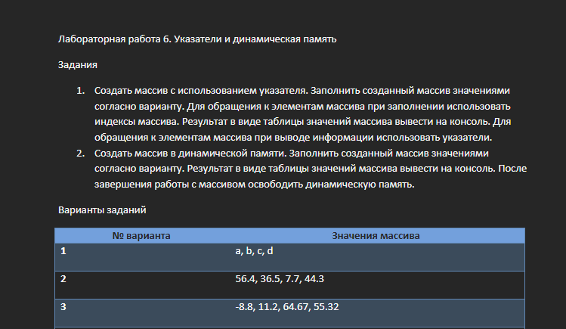Решение:

